深 圳 大 学 实 验 报 告

课程名称： 机器学习

实验项目名称：面向小吃店利润的线性回归预测与面向大学录取逻辑回归预测

学院： 计算机与软件学院

专业： 计算机科学与技术（卓越班）

指导教师： 张书瑜

报告人： 王培鸿 学号：2022152021
班级： 计算机科学与技术（卓越班）

实验时间： 2024 年 3 月 15 日

实验报告提交时间： 2024 年 4月 7 日

教务部制
实验目的与要求：
实验目的：
- 理解监督学习的基本过程
- 掌握线性回归/逻辑回归方法中的模型选择和参数估计方法
- 利用小吃店的利润数据和真实的城市房价数据，掌握线性回归方法，实现小吃店的利润和房价的有效预测。利用大学录取数据，掌握逻辑回归，实现学生是否被大学录取的预测。
实验要求：
1. 根据所给文档和代码注释的提示独立完成代码中的缺失部分。
2. 根据实验报告模板的步骤完成实验报告（需要有必要的图和表）
方法、步骤：
- 单变量线性回归：
- 数据可视化：
读取ex1data1.txt文件中的数据集。第一列是一个城市的人口，第二列是这个城市的
小吃店的利润；并使用散点图将数据可视化（以人口为横坐标，利润为纵坐标）。
- 梯度下降：
- 计算代价函数：
根据线性回归代价函数公式，完成文件computeCost.py中的代码，它是一个计算J(θ)的函数。当执行梯度下降学习最小化代价函数J(θ)时，通过计算代价来监测收敛是有帮助的。一旦完成了函数，在ex1.py中的下一步将运行computeCost.py一旦使用θ初始化为零， cost会输出Cost computed = 32.07。
- 梯度下降：
根据线性回归的梯度下降公式，在gradientDescent.py中实现梯度下降。在循环结构
中每次迭代更新θ。
- 数据验证：
完成gradientDescent.py的代码,在每次迭代时调用computeCost.py并打印成本。假设
正确地实现了梯度下降和computeCost，J(θ)的值永远不会增加，并且应该在算法结束时收敛到一个稳定的值。并根据最终参数来绘制线性拟合图像。
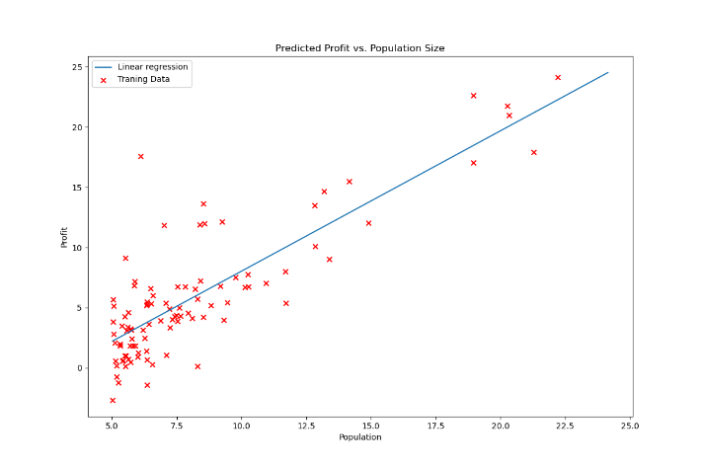
最后，根据θ的最终值用于预测35000人和70000人的利润。
- 可视化J(θ)：
使用computeCost函数计算J(θ)。将在θ_0和θ_1值的二维网格上绘制代价函数
的曲面和等高线图。可以观察到该最小值为θ_0和θ_1的最优点，梯度下降的每一步都向该点靠近。
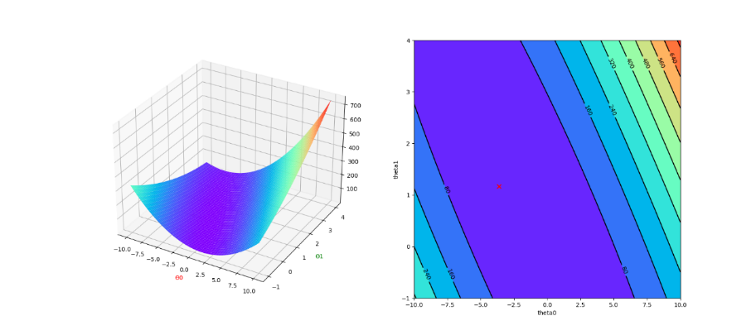
- 多元线性回归：
- 标准化特征：
读取ex1data2.txt文件中俄勒冈州波特兰市的房价数据集。完成featureNormalize.py
中的代码，得到训练集的平均值和标准差，对训练集和测试集中的所有特征进行标准化。
- 梯度下降：
多变量梯度下降与单变量梯度下降的计算方法一致，完善computeCostMult.py和
gradientDescentMulti.py中的代码。
- 选择学习速率：
尝试数据集的不同学习率，并找到快速收敛的学习速率。在对数尺度上尝试学习速
率α的值，用3倍于之前值的乘法步骤(例如，0.3,0.1,0.03,0.01等等)，观察代价函数随不同学习率变化的收敛速度和曲线变化。
使用找到的最优学习率，找到θ的最终值。接下来，利用J(θ)的这个值来预测一个
1650平方英尺和3间卧室的房子的价格。
- 正规方程：
线性回归的闭式解是：
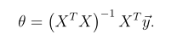
完善normalEqn.py中的代码。用上面的公式计算θ。请记住，虽然不需要缩放特征，
但仍然需要在X矩阵中添加一列1，以得到截距项(θ_0)。ex1_multi.py中的代码会把1的列加到X上。最后你需要完善ex1_multi.py中的代码，使用正规方程计算出的θ，来预测一个1650平方英尺和3间卧室的房子的价格。
- 逻辑回归：
- 数据可视化：
补充plotData.py的代码，代码将加载数据ex2data1.txt并通过调用函数plotData将
其显示在一个二维图形。其中x和y轴代表的是两个考试分数，正示例和负示例用不同的标记显示。
- 实现：
- sigmoid函数：
逻辑回归假设被定义为:
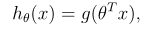
其中g函数为sigmoid函数。sigmoid函数定义为:
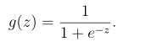
sigmoid.py中实现这个函数，通过在ex2.py中调用sigmoid(x)来尝试测试一些值。对于较大的正值x, sigmoid(x)应该接近1，而对于较大的负值，sigmoid(x)应该接近0。求sigmoid(0)应该正好是0.5。
- 成本函数和梯度：
在costFunction.py中完成代码。返回代价和梯度。逻辑回归中的代价函数是
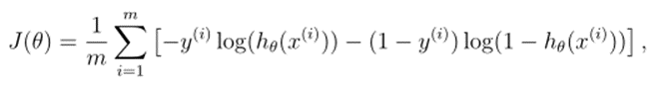
代价的梯度是一个与θ长度相同的向量，其中第j个元素(j = 0,1，…， n)的定义如下:
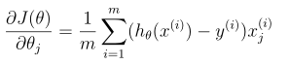
调用costFunction.py，计算出的代价大约是0.693。
- 使用fmin_tnc学习参数：
使用fmin_tnc为逻辑回归函数找到最佳参数θ，给定一个固定的数据集(X和y值)。
你将传递给fmin_tnc以下输入:
•试图优化的参数的初始值。
•一个函数，当给定训练集和一个特定的θ时，计算数据集(X, y)关于θ的逻辑回归
成本和梯度。
fmin_tnc完成后，ex2.py将使用的最优参数θ调用costFunction函数。你应该看到成本大约是0.203。
这个最终的θ值将被用来在训练数据上调用plotDecisionBoundary.py绘制决策边界。
- logistic回归评估：
对于一个考试一得分45分，考试二得分85分的学生，你应该会看到0.776的录取
概率。完成了predict.py中的代码之后，通过计算正确示例的百分比来报告分类器的训练准确性。
- 正则逻辑回归：
- 数据可视化：
plotData.py用于生成散点图，其中x轴和y轴表示的是两个测试分数，阳性(y = 1，
接受)和阴性(y = 0，拒绝)的示例用不同的标记显示。
- 特征映射：
更好地适应数据的一种方法是从每个数据点创建更多的特征。在提供的函数
mapFeature.py中，将x1和x2利用多项式映射到到六次幂。
两个特征向量(两个QA测试的分数)被转换成一个28维向量。在这个高维特征向量
上训练的逻辑回归分类器将有一个更复杂的决策边界，并显示为非线性边界。
- 代价函数和梯度：
完善costFunctionReg.py中的代码计算正则逻辑回归的代价函数和梯度，返回成本和
梯度。logistic回归中的正则化代价函数是：
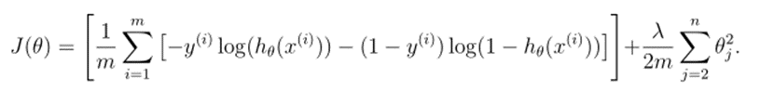
代价函数的梯度是一个向量，其中第j个元素定义如下:
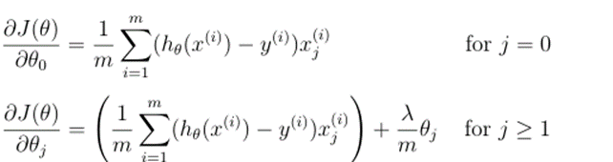
完善costFunctionReg.py中的代码后，在ex2_reg.py中调用函数costFunctionReg.py计算出的cost大约是0.693。
- 使用fmin_tnc学习参数：
与前面部分类似，您将使用fmin_tnc函数来学习最优参数θ。如果你已经正确地完
成了正则化逻辑回归的成本和梯度(costFunctionReg.py)，你应该能够使用ex2_reg.py的下一部分用fmin_tnc学习参数θ。
- 绘制决策边界：
为了帮助你可视化这个分类器学习的模型，函数plotDecisionBoundary.py绘制出(非
线性的)决策边界，该边界将正例和负例分开。通过调整lambda的值去学习参数在学习了参数θ后，ex_reg.py将可以绘制类似于下图所示的决策边界。
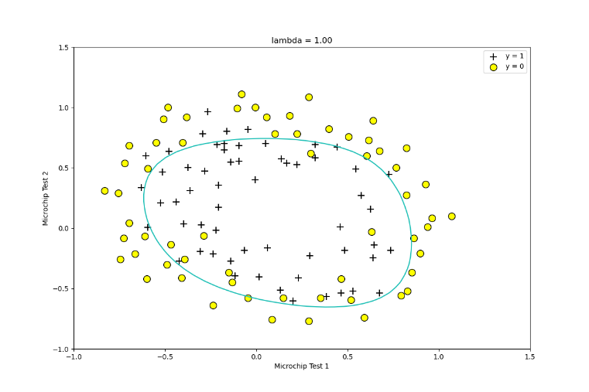

实验过程及内容：
- 单变量线性回归：
- 在文件warmUpExercise.py中，通过填写如图所示的代码，以返回一个5 x 5的单位矩阵并打印输出。
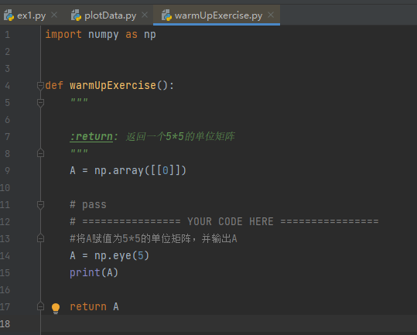
运行ex1.py，结果输出一个5 x 5的单位矩阵，如下图所示。
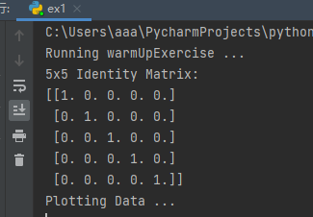
- plotData.py用于画图使得数据可视化，修改文件并填写如下图所示的代码。
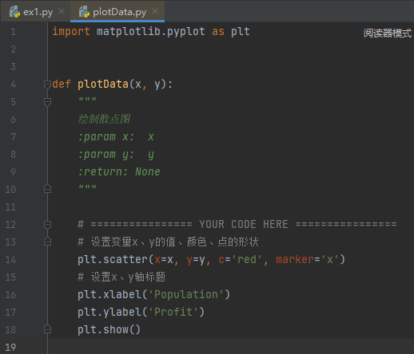
重新运行ex1.py文件，数据可视化的结果图如下图所示，一个横轴为人口数据、纵轴为收益数据的散点图。
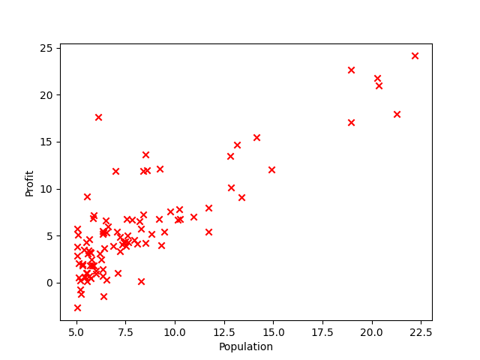
- 计算代价函数：
代价函数的计算方法如下图所示。
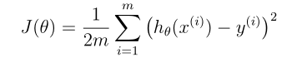
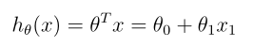
补充文件computeCost.py中的代码，代码如下图所示，返回损失代价的值。
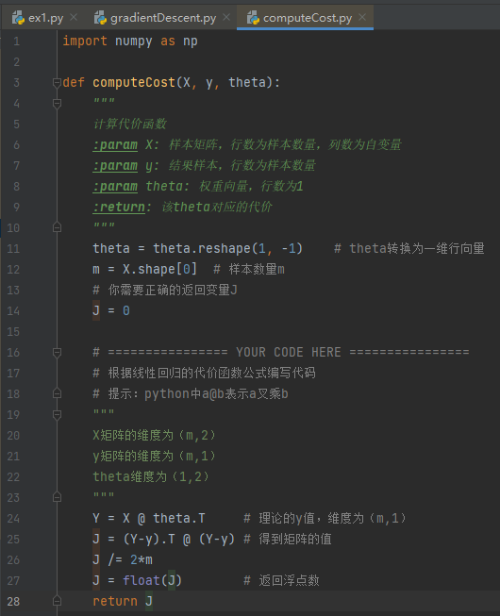
运行ex1.py文件，通过手动设置参数的值检验损失函数的正确与否，计算结果如下图所示，计算结果正确。
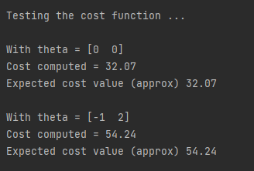
- 梯度下降：
梯度下降的算法如下图所示，设置学习率alpha，通过迭代次数的增加使得损失
代价函数不断收敛到一个局部最优解。
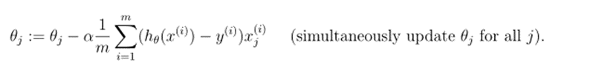
补充gradientDescent.py文件的代码，代码如下图所示。
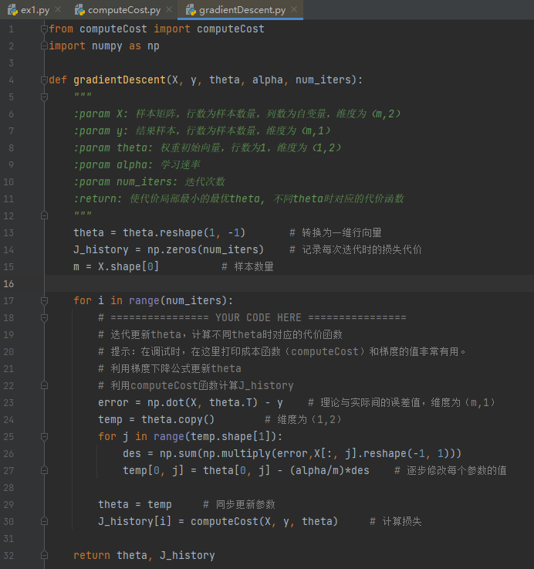
运行ex1.py文件，检验梯度结果是否计算正确。运行结果如下图所示，损失代价收敛到局部最优解，且参数为[-3.6303,1.1664]，计算结果正确。且预测35000和70000人的利润依次为4519.77和45342.45。
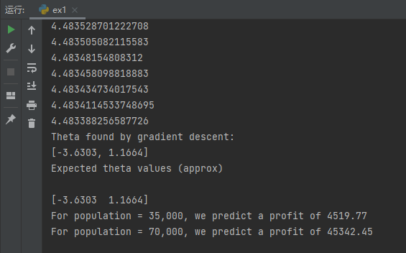
- 结果可视化：
根据计算的参数[-3.6303,1.1664]，做出人口数据和利润收益的拟合曲线，如下图所示。
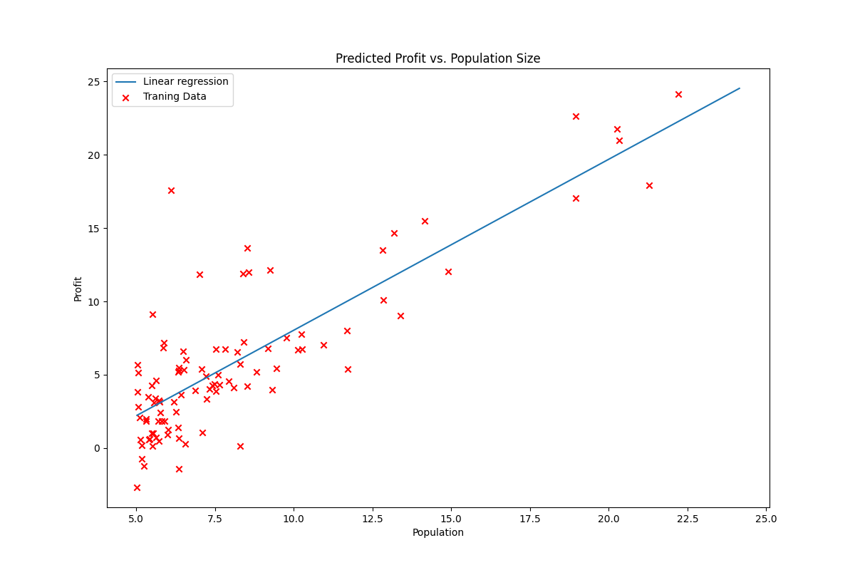
损失代价函数的曲面和等高线可视化如下图所示。其中等高线图中的红点代表着代价函数的最优解，在图上对应着相应的θ参数。
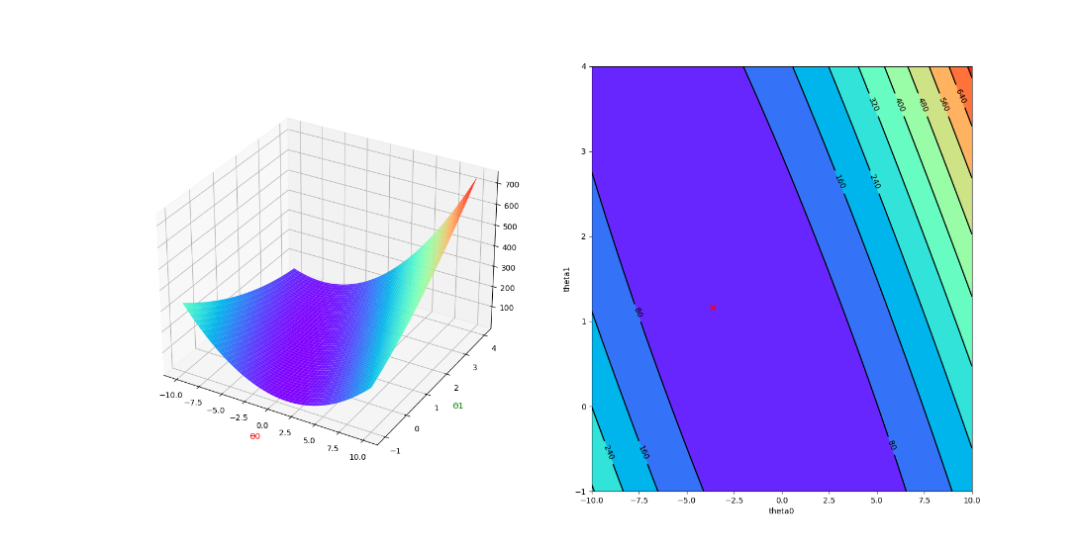
- 多变量线性回归：
- 特征标准化：
在关于俄勒冈州波特兰市的房价数据集的多变量线性回归中，第一列是房子的大小(平方英尺)，第二列是卧室的数量，第三列是房子的价格。且房子的大小特征大约是卧室数量特征的1000倍，特征之间相差较大数量级，首先对特征进行标准化：
•从数据集中减去每个特征的平均值。
•在减去平均值之后，再将特征值除以它们各自的“标准偏差”。
补充featureNormalize.py的代码如下图所示。
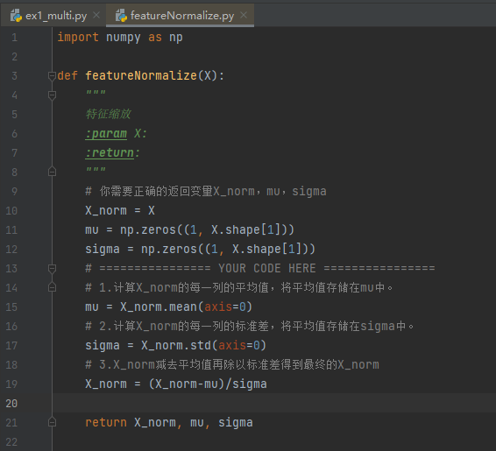
对训练集的特征求取标准差，结果如下图所示，标准差求取正确。
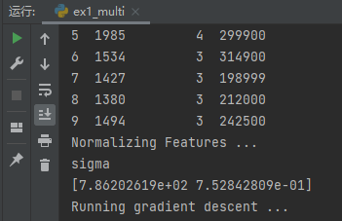
- 计算代价函数：
代价函数的计算方法如下图所示。
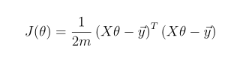
多变量损失代价函数的计算原理和单变量的相同，补充文件computeCostMult.py中的代码，代码如下图所示，返回损失代价的值。
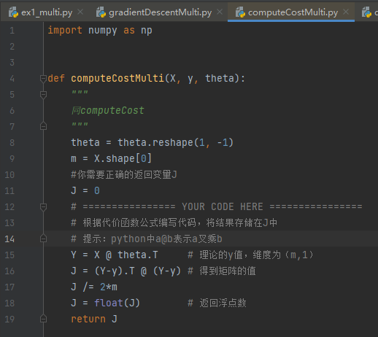
- 梯度下降：
梯度下降的算法如下图所示，设置学习率alpha，通过迭代次数的增加使得损失代价函数不断收敛到一个局部最优解。

多变量梯度下降的算法原理和单变量的相同，补充gradientDescentMulti.py文件的代码，代码如下图所示。
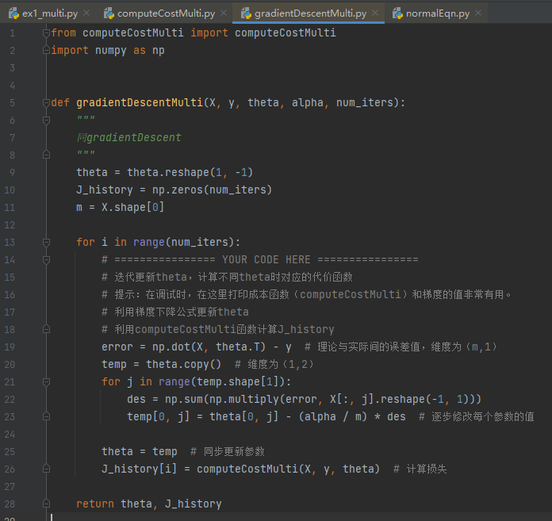
- 选择学习速率：
- 在学习率为3时，损失代价函数随着迭代次数400（次）的增加的变化，如下图所示。可以看到，损失代价函数不收敛，且运行时程序报错（堆溢出）。
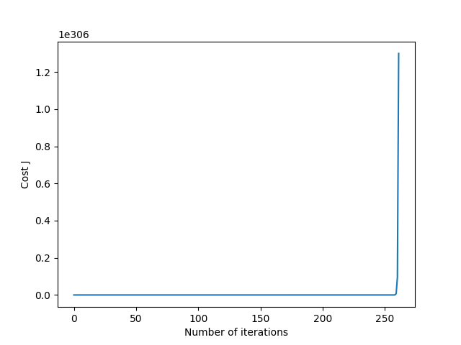
梯度下降结果如下图所示，返回的参数极大，计算不准确。
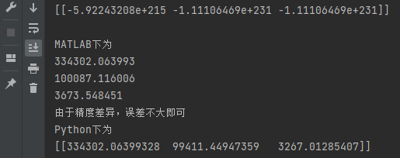
- 在学习率为1时，损失代价函数随着迭代次数400（次）的增加的变化，如下图所示。可以看到，损失代价函数的收敛速度很快，在3次以内收敛。
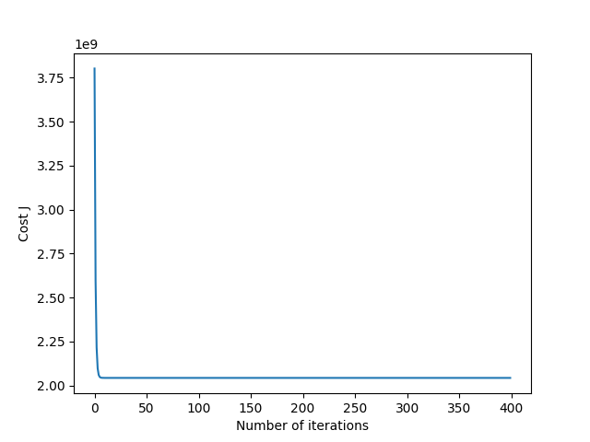
梯度下降结果如下图所示，返回的参数的误差与局部最优解很大，计算不准确。
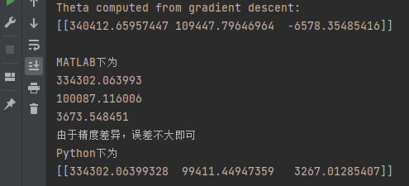
- 在学习率为0.3时，损失代价函数随着迭代次数400（次）的增加的变化，如下图所示。可以看到，损失代价函数的收敛速度很快，在10次以内收敛。
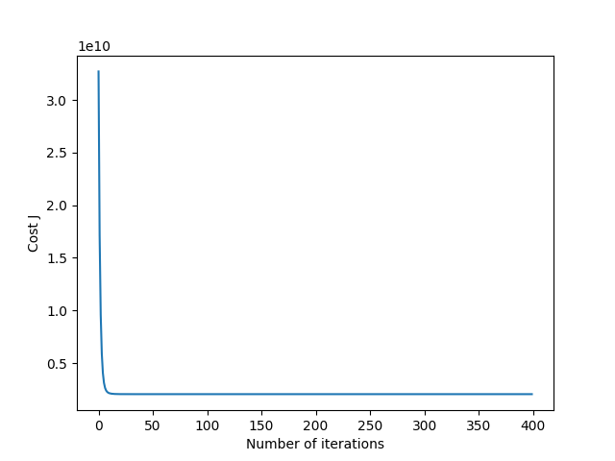
梯度下降结果如下图所示，返回的第三个参数的误差与局部最优解很大，计算不准确。
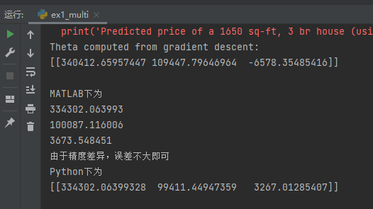
- 在学习率为0.1时，损失代价函数随着迭代次数400（次）的增加的变化，如下图所示。可以看到，损失代价函数的收敛速度减缓，在18次开始收敛。
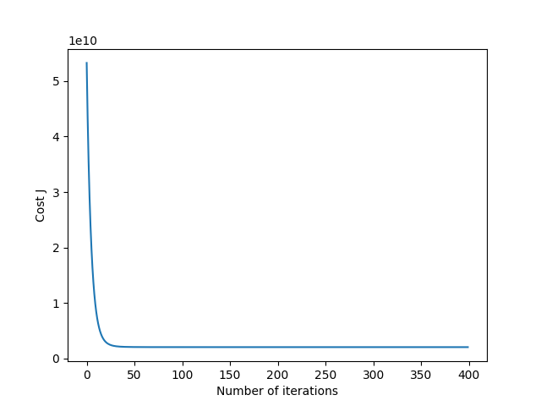
梯度下降结果如下图所示，返回的第三个参数的误差与局部最优解仍然很大，计算不准确。
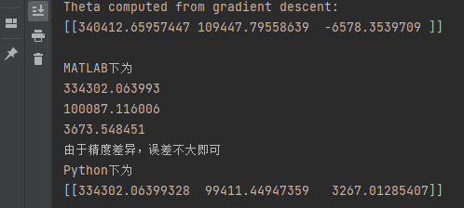
- 在学习率为0.03时，损失代价函数随着迭代次数400（次）的增加的变化，如下图所示。可以看到，损失代价函数的收敛速度明显较上述减缓，在70次开始收敛。
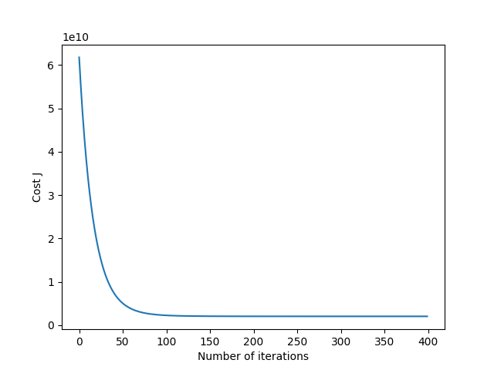
梯度下降结果如下图所示，返回的后两个参数的误差与局部最优解很大，计算不准确。
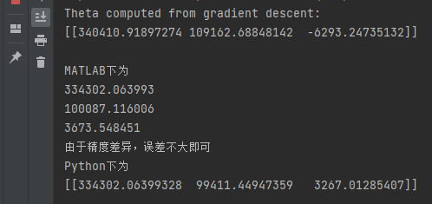
- 在学习率为0.01时，损失代价函数随着迭代次数400（次）的增加的变化，如下图所示。可以看到，损失代价函数的收敛速度明显较上述减缓，在240次开始收敛。
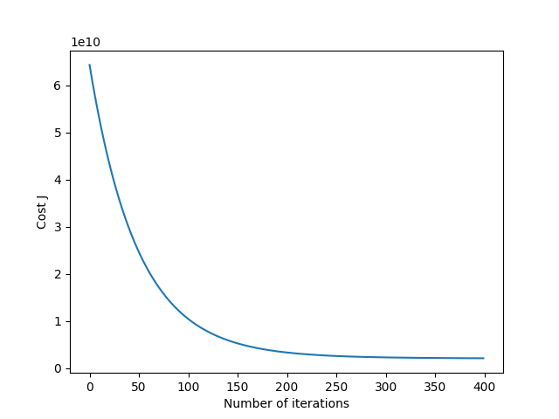
梯度下降结果如下图所示，返回的参数计算正确。
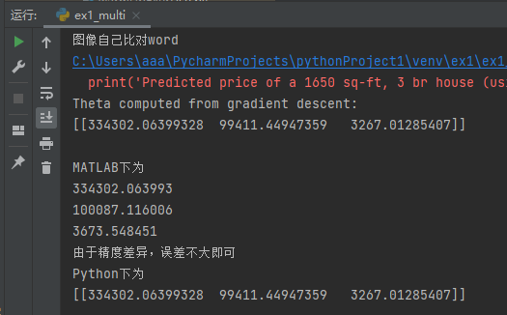
- 在学习率为0.003时，损失代价函数随着迭代次数400（次）的增加的变化，如下图所示。可以看到，损失代价函数的收敛速度明显较上述减缓，但在迭代次数之内并不收敛。
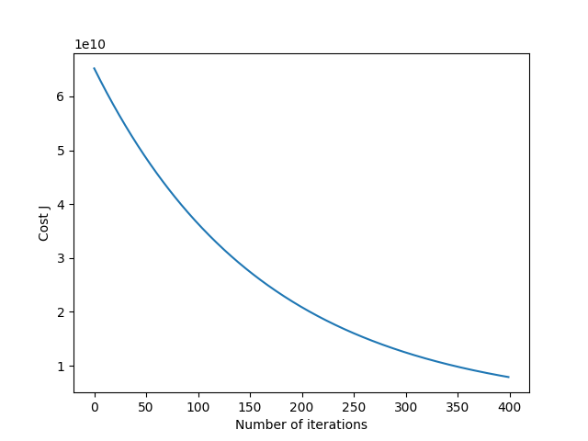
梯度下降结果如下图所示，返回的参数与局部最优解的误差极大，计算结果明显不准确。
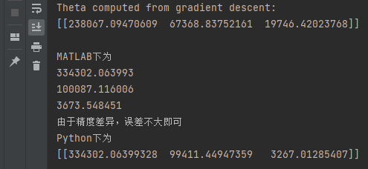
- 有上述比对可知，在学习速率很小的情况下，你会发现梯度下降需要很长时间才能收敛到最优值。相反，如果学习速率很大，梯度下降可能不会收敛，甚至可能发散。学习率为0.01时，损失代价函数的收敛最好，最接近局部最优解。因此，学习率的选取应为0.01，对应的参数与之对应。
- 使用上述参数预测房子面积为1650平方英尺，房间数量为3的房价；首先需要对数据使用训练集的均值和标准差进行标准化，如下图所示。
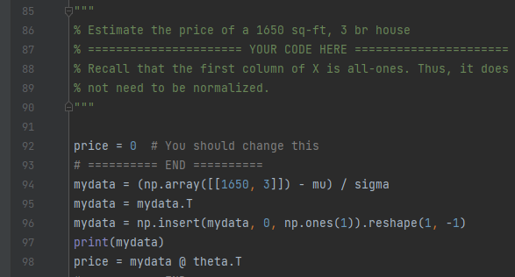
该类型房子的预测价格如下图所示，预测结果计算正确。
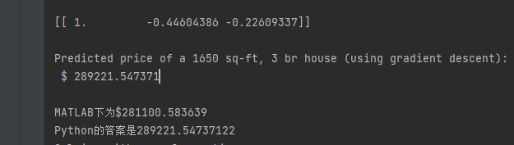
- 正规方程求解：
线性回归的闭式解是：
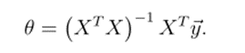
使用这个公式不需要任何特征缩放，一次计算就可以得到一个精确的方程的解。
补充正规方程求解normalEqn.py文件的代码，代码如下图所示。
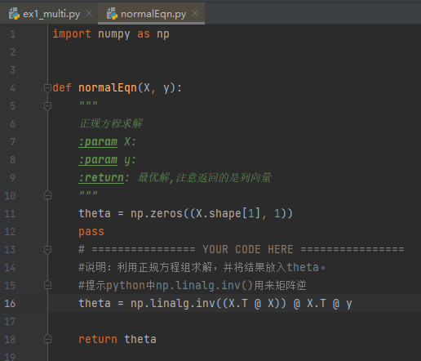
由于使用正规方程不需要对数据进行标准化处理，在预测房子面积为1650平方英尺，房间数量为3的房价，直接输入该房子的特征进行预测，如下图所示。
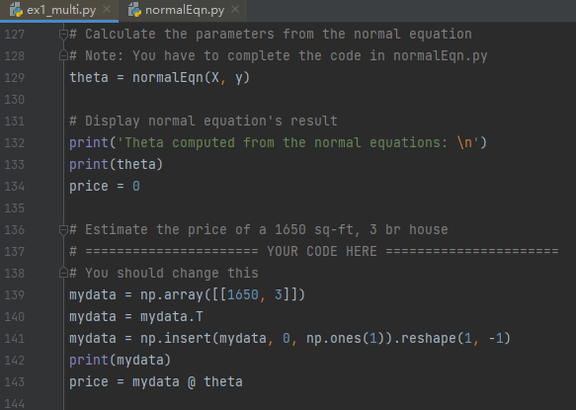
正规方程求解的参数以及房子的预测价格如下图所示；参数的计算正确，且预测价格为292195.800951也正确。
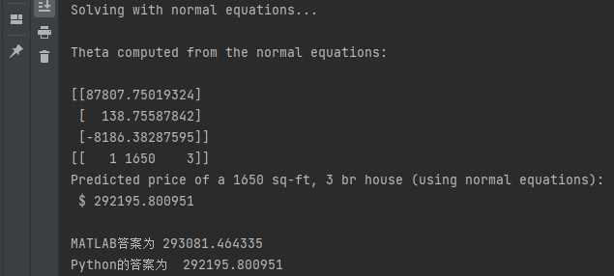
- 逻辑回归：
- 数据可视化：
在plotData.py中完成代码，其中x和y轴代表的是两个考试分数，正示例和负示例依次用标记‘+’和‘o’显示。补充的代码如下图所示。
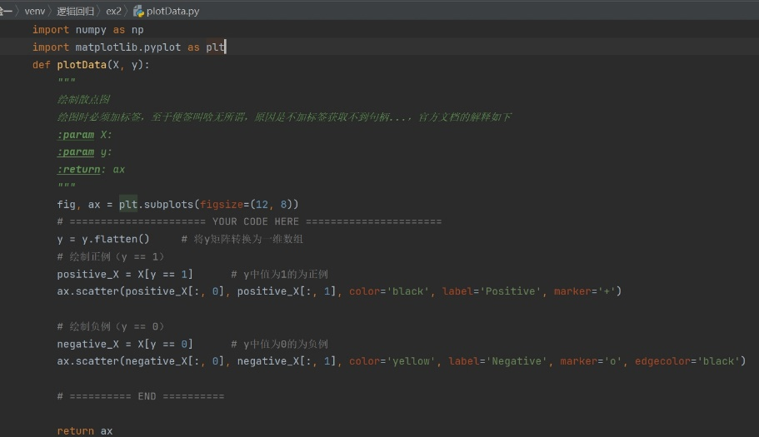
将加载数据ex2data1.txt并通过调用函数plotData.py将其显示在一个二维图形上。效果如下图所示，黄色圆圈为负例，黑色加号为正例。
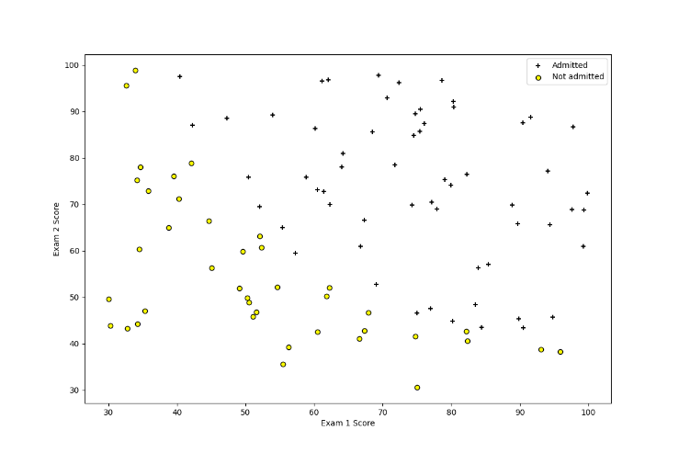
- 实现：
- Sigmoid函数：
逻辑回归假设被定义为:

其中$g$函数为sigmoid函数。sigmoid函数定义为:

在sigmoid.py中补充的代码如下图所示，直接对传入的矩阵整体进行sigmoid函数
运算。
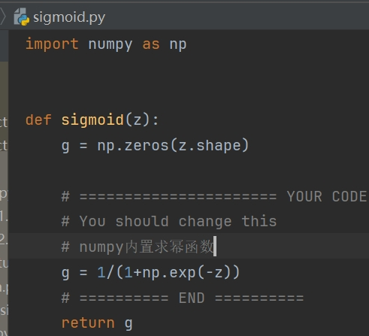
通过在ex2.py中调用sigmoid(x)来尝试测试一些值。对于较大的正值x, sigmoid(x)应该接近1，而对于较大的负值，sigmoid(x)应该接近0。求sigmoid(0)应该正好是0.5。
输入1e6、-1e6和0的运行结果如下图所示，sigmoid计算结果正确。
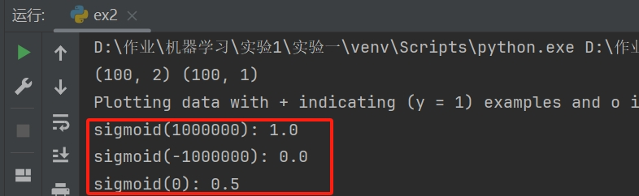
- 成本函数和梯度：
逻辑回归中的代价函数是
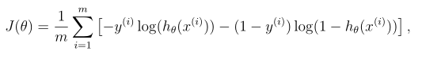
其中
代价的梯度是与θ长度相同的向量，其中第j个元素(j = 0,1，…， n)的定义如下:

补充costFunction.py的代码如下图所示，先对X按照逻辑回归的定义计算得到预测矩阵h，再根据公式计算代价函数和梯度。
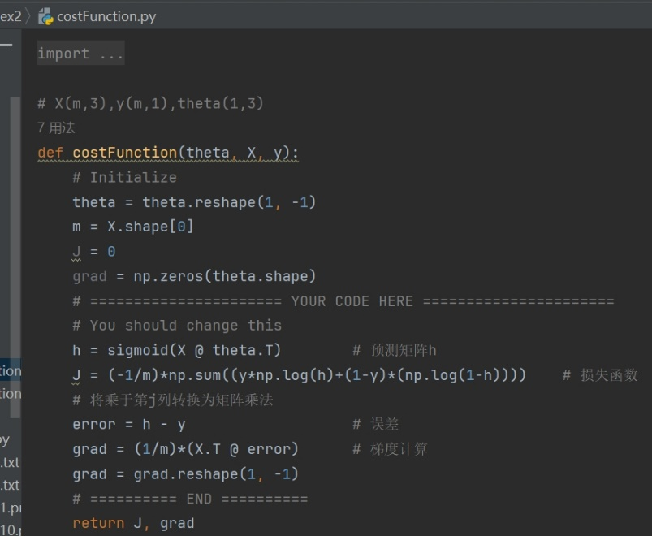
对于参数向量θ为全0时，输出的代价应为0.693，在测试的向量θ下的代价应该为0.218。运行结果如下图所示，计算的代价和梯度向量正确。
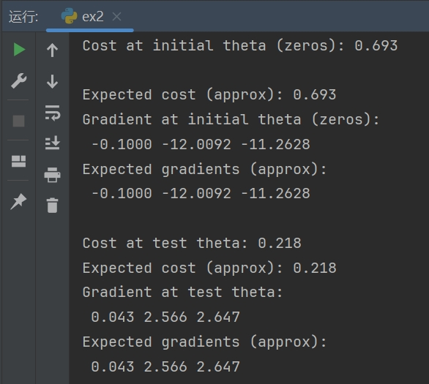
- 使用fmin_tnc学习参数：
使用python中的fmin_tnc求取最优参数θ，fmin_tnc的收敛过程如下图所示。通过
迭代次数的增加以及迭代步长最大值改为1000，pg的值在第17次逐渐收敛到局部最小值。
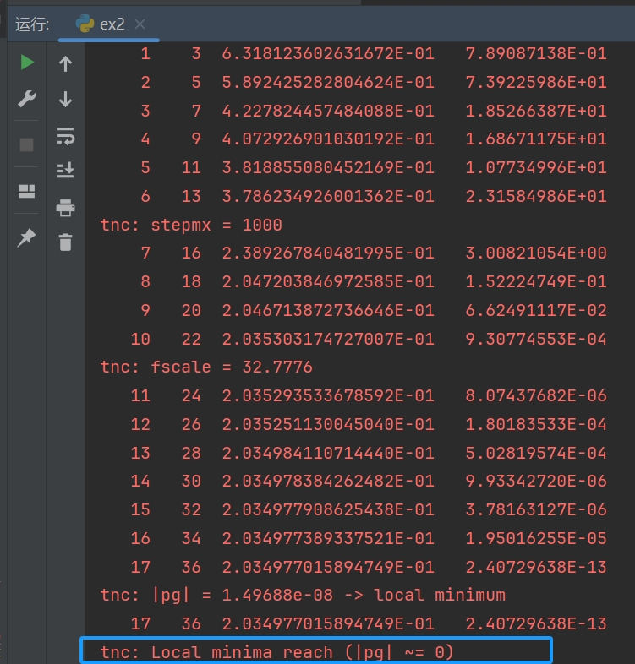
由fmin_tnc计算的最优参数为-25.161、0.206、0.201，在该参数下的损失代价为0.203，
计算的结果如下图所示，计算结果正确。
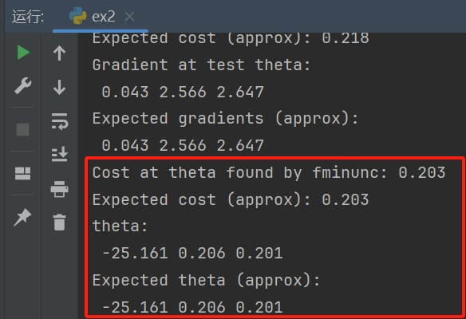
对于plotDecisionBoundary.py的代码解读如下，根据参数个数确定绘画的图像种类，如参数个数小于等于3，则绘画直线；反之，通过mapFeature()拟合多项式画出多项式等高曲线。
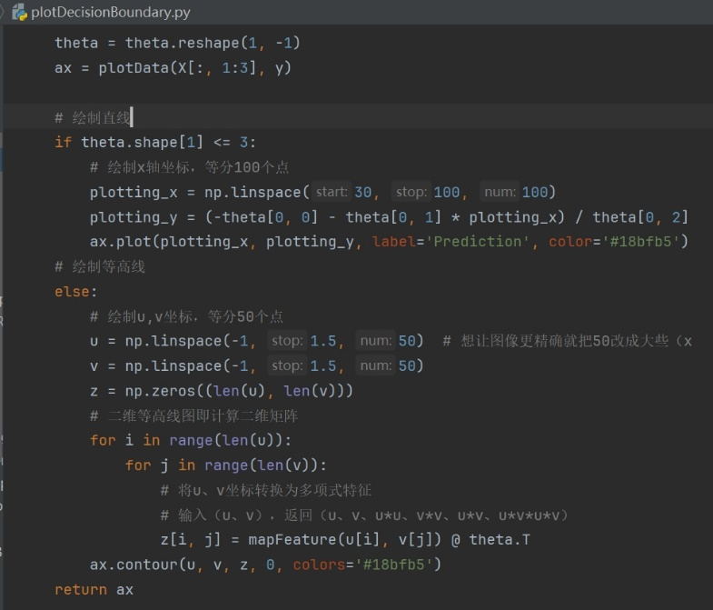
通过调用plotDecisionBoundary.py根据求取的最优参数θ做出逻辑边界的曲线，如下图所示。
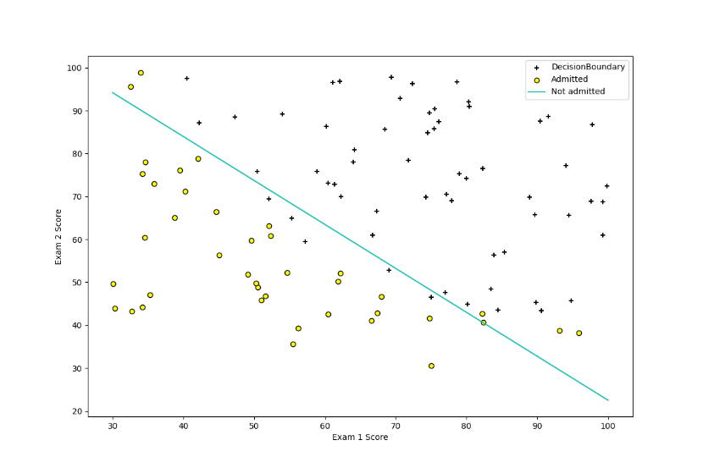
- logistic回归评估：
根据逻辑回归的预测分类思想，补充predict.py的代码，如下图所示。
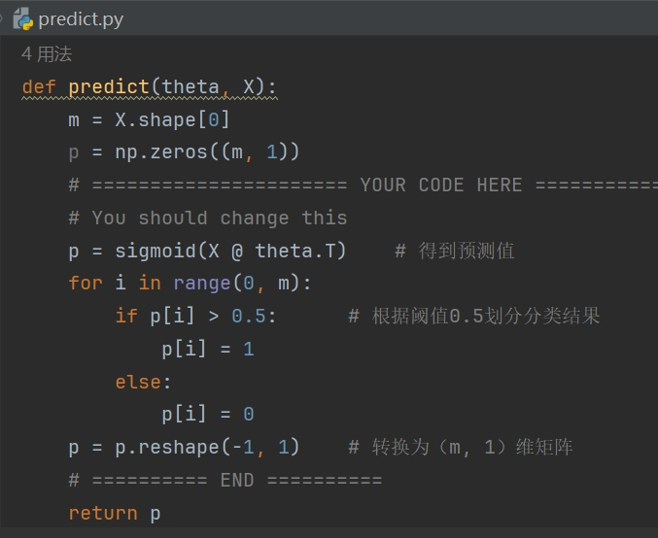
在fmin_tnc学习的参数下对第一门成绩为45，第二门成绩为85的学生进行录取预测，预测结果为被录取的概率为0.776，即该学生会被录取。在训练集train_set上进行分类预测，预测的准确度为89.00%。预测结果如下图所示。
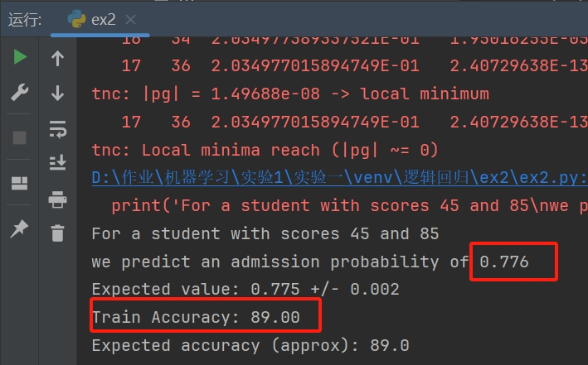
- 正则逻辑回归
- 数据可视化：
通过plotData.py程序对，阳性(y = 1，接受)和阴性(y = 0，拒绝) 的示例用不同的标记显示。其中x轴和y轴表示的是两个测试分数，得到如下图所示的散点图。
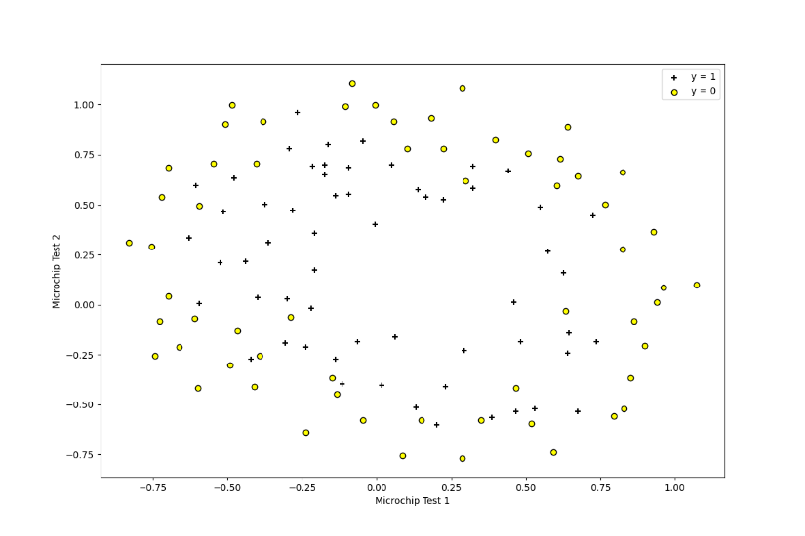
- 特征映射：
单纯的线性逻辑回归不能很好地用于该训练集地分类，适应数据的一种方法是从每个数据点创建更多的特征。在提供的函数mapFeature.py中，将x1和x2利用多项式映射到到六次幂。通过这种映射，我们的两个特征向量(两个QA测试的分数)被转换成一个28维向量，从而去获取非线性的边界。
结果特征映射后的X、Y矩阵的维度如下图所示。打印出的X矩阵的维度为(118，28)，Y矩阵的维度为(118，1)，结果正确。
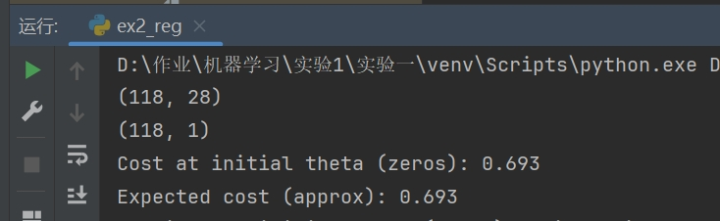
- 代价函数和梯度：
logistic回归中的正则化代价函数是：
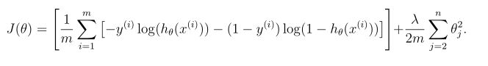
代价函数的梯度是一个向量，其中第j个元素定义如下:
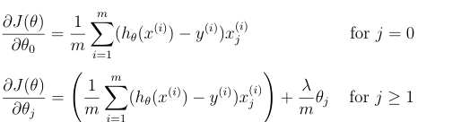
根据代价函数和梯度的公式补充costFunctionReg.py中的代码如下图所示。
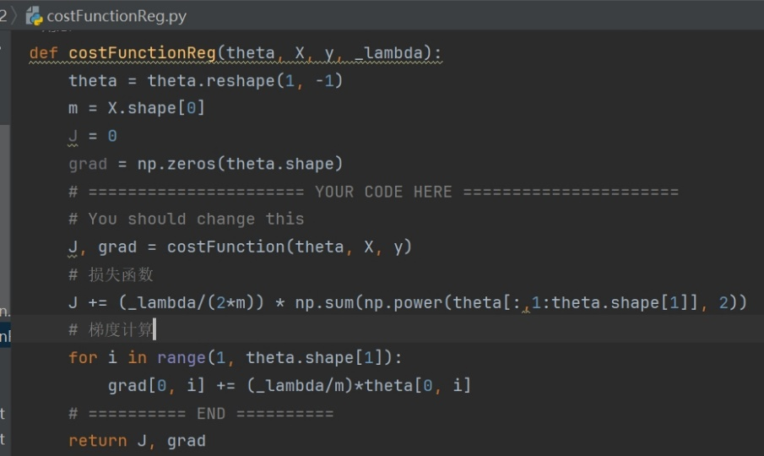
在参数全为0、_lamba为1的情况下，计算的代价为0.693，梯度向量的前五个为0.0085、0.0188、0.0001、0.0503、0.0115。如下图所示，运行结果正确。
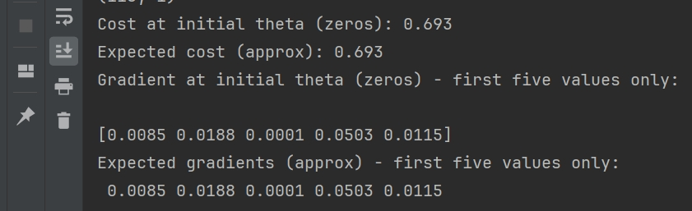
在参数全为1、_lamba为10的情况下，计算的代价为3.16，梯度向量的前五个为0.3460、0.1614、0.1948、0.2269、0.0922。如下图所示，运行结果正确。
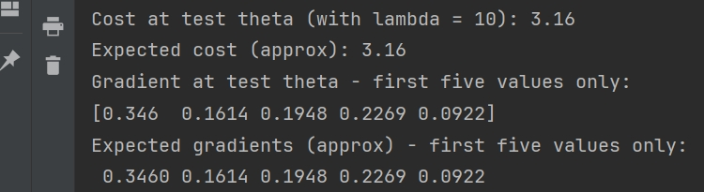
- 使用fmin_tnc学习参数并绘制决策边界：
- Lamba=0时，使用fmin_tnc学习参数的迭代次数为30次，训练集上的验证准确率为87.3，结果如下图所示。
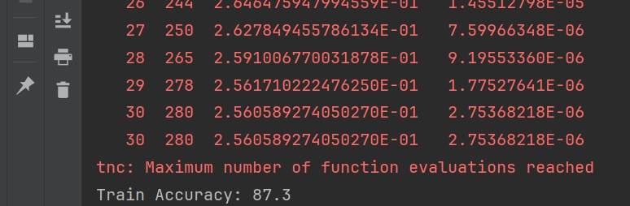
Lamba=0时，根据fmin_tnc学习的参数绘制的决策边界如下图所示。
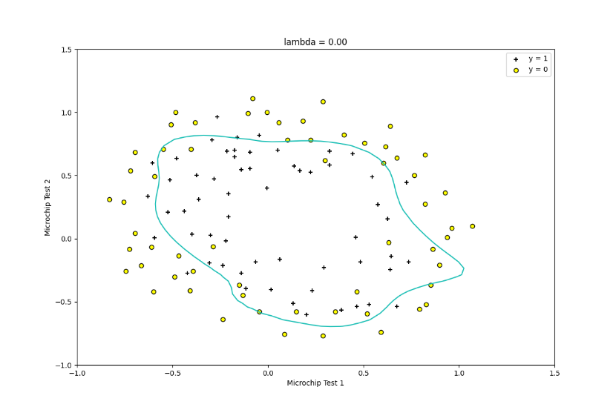
- Lamba=1时，使用fmin_tnc学习参数的迭代次数为7次，训练集上的验证准确率为83.1，结果如下图所示。
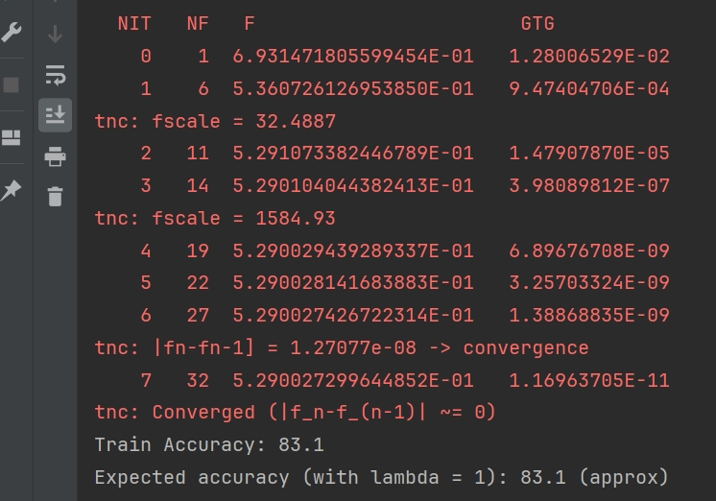
Lamba=1时，根据fmin_tnc学习的参数绘制的决策边界如下图所示。
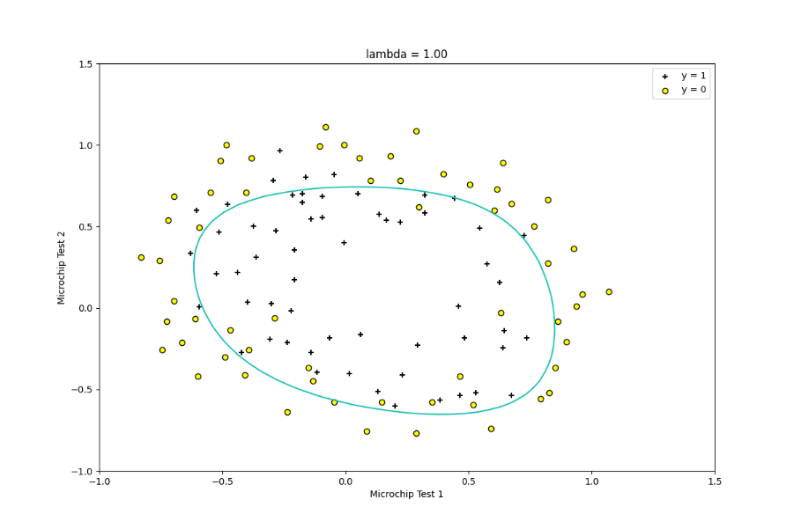
- Lamba=10时，使用fmin_tnc学习参数的迭代次数为6次，训练集上的验证准确率为74.6，结果如下图所示。
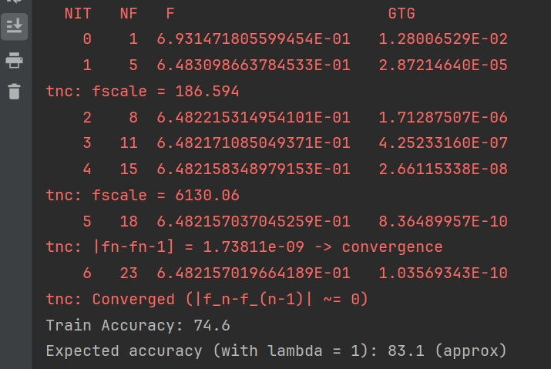
Lamba=10时，根据fmin_tnc学习的参数绘制的决策边界如下图所示。
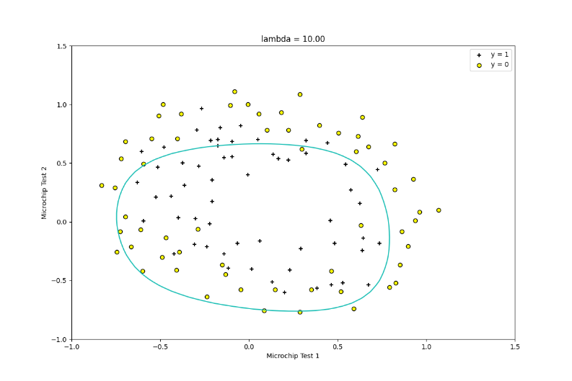
- Lamba=100时，使用fmin_tnc学习参数的迭代次数为3次，训练集上的验证准确率为61.0，结果如下图所示。
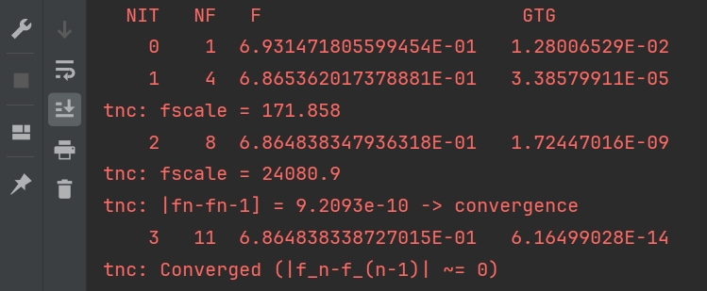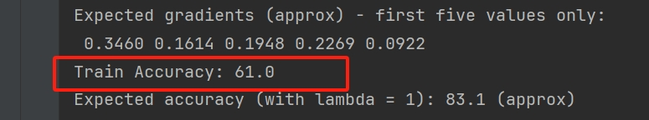
Lamba=100时，根据fmin_tnc学习的参数绘制的决策边界如下图所示。
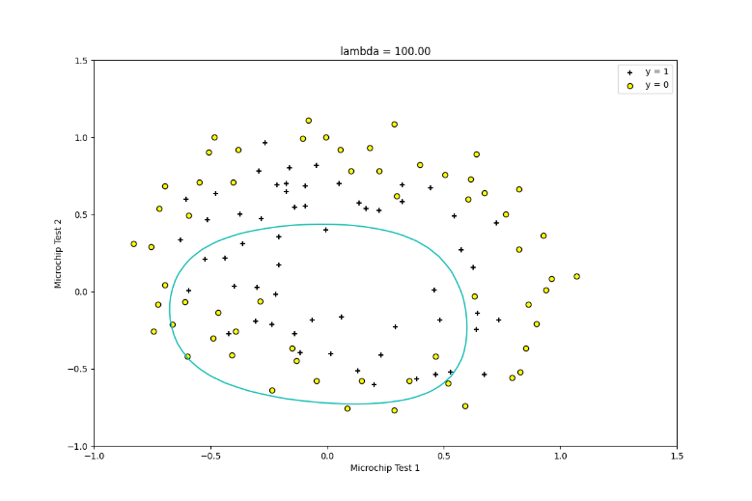

数据处理分析：
- 在机器学习的代价函数、梯度计算的层面，多涉及矩阵的运算，需要注意矩阵的维度和叉乘与点乘间的区别。

- 单变量线性回归中，首先要通过散点图的形式呈现数据的分布，通过绘画代价函数的等高线或曲面去选取最小代价下对应的参数值，从而去拟合回归曲线。

- 多变量线性回归中，可能面临多个变量之间的数量级相差太大，这是需要对训练集进行标准化、归一化；同理，对于测试集需要使用训练集相同的平均值、标准偏差等参数进行标准化、归一化。

- 多变量线性回归中，代价函数的更新与梯度和学习率有关，较小的学习率会导致收敛速度很慢，较大的学习率会导致收敛速度很快，甚至发散；因此，建议在对数尺度下逐步寻求最优的学习速率。

- 逻辑回归的预测中，根据sigmoid函数计算的预测值根据是否大于阈值0.5，输出预测结果是否为1；反之为0。

- 正则逻辑回归中，训练集呈现的决策边界，一般都不是线性的曲线或者平面，这个时候需要把现有的特征通过mapFeature函数创造出当前的特征的多项式特征；通过拟合多项式特征，才能使分类器得出一个非线性的边界。

- 正则逻辑回归中，求取最优参数时的正规参数lambda的大小影响决策边界的分类拟合效果（欠拟合与过拟合），因此，需要调整合适的lambda大小去计算。

实验结论：
- 单线性回归中，通过梯度下降去不断迭代代价函数，使得代价函数达到局部最优解，同步更新拟合参数θ，实现对输入变量与输出变量的线性拟合。

- Python的矩阵乘法中，@代表矩阵的叉乘，就是所谓的矩阵左乘；*代表矩阵的点乘，代表相同维度的矩阵中对应的元素相乘。

- 多变量线性回归中，需要对数据的特征进行标准化、归一化，增加数据的可比性；但需要对训练集与测试集进行相同系数的标准化、归一化。

- 多变量线性回归中，以不同的学习率进行梯度下降，会得到不同的代价函数最优解，不同的学习率也会影响代价函数的收敛速度以及收敛性。

- 逻辑回归多用于二分类，通过对预测函数输入变量x得到预测结果，由预测结果位于[0,0.5]和[0.5,1]区间，输出对应的0和1的分类标签。

- 正则逻辑回归中需要在已有的特征下构建更高阶的特征，通过正确的正规参数lambda进行代价函数的局部最优求解，进而绘画出非线性的决策边界。

指导教师批阅意见：

成绩评定：

指导教师签字：
年 月 日
备注：
注：1、报告内的项目或内容设置，可根据实际情况加以调整和补充。
2、教师批改学生实验报告时间应在学生提交实验报告时间后10日内。

